مقدمه:
معده قسمتی از دستگاه گوارش میباشد که دارای سه لایه است. رشد سلول‌های سرطانی از لایه داخلی آن شروع میشود. به همین دلیل سرطان معده در مراحل اولیه علامتی نداشته و بیشتر افراد تا مراحل پیشرفته بیماری متوجه بیماری خود نمیشوند. این سرطان یکی از سرطان‌های شایع دردنیا و استان قزوین میباشد و میزان بروز آن در مردان و افراد بالای 40 سال بیشتر از بقیه میباشد.
عوامل خطرسرطان معده:
- سن و جنس
- سابقه خانوادگی
- مصرف نمک زیاد
- مصرف غذاهای دودی، شور یا ترش
- اضافه وزن و چاقی
- رژیم غذایی نادرست
- التهاب طولانی‌مدت معده(ترش کردن و ریفلاکس...)
- کمبود ویتامین ب 12 (آنمی پرنیشیوز)
- وجود میکروب هلیکوباکترپیلوری در معده
- مصرف تنباکو، سیگار و الکل
1

علائم خطر:

- احساس‌نفخ و سیری بعد از خوردن یک وعده غذایی کوچک
- سوزش شدید و مداوم معده
- سوءهاضمه شدید و درمان‌نشدنی
- حالت تهوع مداوم و بی‌دلیل
- درد سر معده
- احساس ناراحتی در معده
- کمبود اشتها

نشانه‌های احتمالی سرطان معده پیشرفته:

- کاهش وزن بی‌دلیل
- وجود خون در مدفوع
- استفراغ خونی
- خستگی و کم‌خونی

لازم است درصورت وجود هر یک از علائم بالا در اسرع وقت به پزشک مراجعه نمایید.
3
2

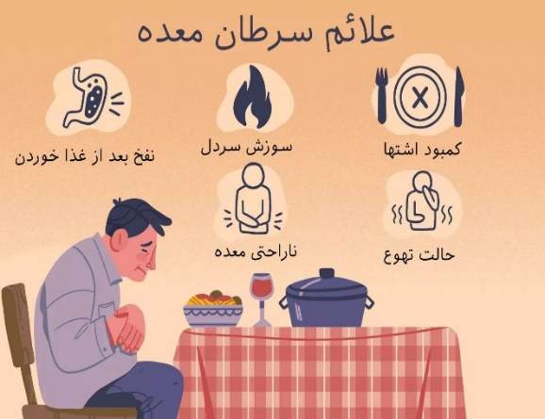

روش‌های تشخیص سرطان معده:
- آندوسکوپی و نمونهبرداری
- رادیوگرافی با ماده حاجب
- سی تی اسکن شکم
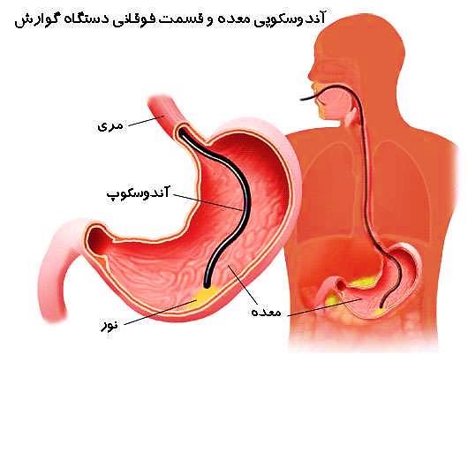
- سونوگرافی شکم

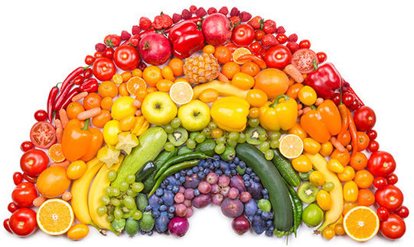
راههای پیشگیری ازسرطان معده:
- داشتن فعالیت بدنی 30 دقیقه روزانه
- مصرف سبزیجات و میوهجات حداقل دو بار در روز با استفاده از رنگین‌کمان میوه‌ها (بادمجان، سیر، انگور، کاهو، موز، هویج، سیب)
- کاهش مصرف غذاهای شور و دودی‌ شده
- کاهش مصرف گوشت قرمز
- عدم مصرف سیگار
- متعادل نگه‌داشتن وزن بدن
- درمان عفونت هلیکوباکتر پیلوری معده
- مصرف روزانه کلسیم و ویتامین دی
- مشاوره ژنتیک در موارد وجود سرطان در خانواده

4

تهیه و تنظیم:
گروه پیشگیری وکنترل بیماریهای غیرواگیر
مرکز بهداشت استان

منابع:
- بسته آموزشی دفتر بیماری‌های غیرواگیر/ اداره سرطان1402
-مجموعه مداخلات اساسی بیماریهای غیرواگیر (ایراپن)-1396

در صورت وجود علایم خطر و نیاز به مشاوره بیشتر میتوانید به مرکز خدمات جامع سلامت محل زندگی خود مراجعه و در صورت نیاز به معاینه پزشک، از سایت زیر نوبت دریافت کنید:
Nobat.qums.ac.ir

5

دانشگاه علوم پزشکی و
خدمات بهداشتی درمانی استان قزوین
معاونت بهداشت

تشخیص زودرس و پیشگیری از
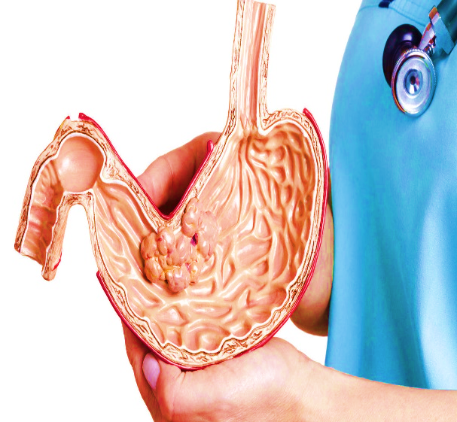
سرطان معده

شماره انتشارات کمیته ساماندهی رسانههای سلامت (846)

